Lampiran
Lampiran 1 Jadwal kegiatan

No | Kegiatan | Bulan
 |  | Januari |  |  |  | Februari |  |  |  | Maret |  |  |  | April |  |  |  | Mei |  |  |  | Juni |  |  |  | Juli
 |  | 1 | 2 | 3 | 4 | 1 | 2 | 3 | 4 | 1 | 2 | 3 | 4 | 1 | 2 | 3 | 4 | 1 | 2 | 3 | 4 | 1 | 2 | 3 | 4 | 1 | 2 | 3 | 4
1 | Persiapan
A | Pengumpulan Judul
b. | ACC Judul
c. | BAB I
d. | BAB II
e. | BAB III
f. | Ujian Proposal
g. | Perbaikan Proposal
2 | Tahap Pelaksanaan
A | Mengajukan ijin penelitian
B | Pengumpulan data
C | Pengolahan data
d | Analisa data
3 | Tahap Akhir
a | Penyusunan skripsi
b | Ujian sidang hasil penelitian
c | Perbaikan dan penggandaan
d | Publikasi hasil penelitian

Lampiran 2 Realisasi anggaran biaya
No | Kegiatan | Biaya
Persiapan
1 | Penggandaan proposal | Rp. 150.000,00
2 | Ujian Proposal | Rp. 200.000,00
3 | Revisi Proposal | Rp. 100.000,00
Pelaksanaan penelitian
1 | Penggandaan lembar inform consent | Rp. 100.000,00
2 | Uji validitas | Rp. 100.000,00
3 | Pengurusan Ethical Clearance | Rp. 200.000,00
4 | Pengadaan kuesioner | Rp. 200.000,00
5 | Konsumsi dan transportasi enumerator | Rp. 450.000,00
Tahap Akhir
1 | Penggandaan skripsi | Rp. 200.000,00
2 | Sidang skripsi | Rp. 200.000,00
3 | Perbaikan skripsi | Rp. 200.000,00
3 | Pengumpulan skripsi | Rp. 200.000,00
4 | Publikasi | Rp. 500.000,00
Jumlah Total |  | 2.800.000,00

Lampiran 3 Lembar permohonan menjadi responden
LEMBAR PERMOHONAN MENJADI RESPONDEN
Kepada

Yth. Ibu calon responden
Dengan hormat,
Saya mahasiswa Program Studi Keperawatan Program Sarjana Stikes Wira Medika Bali bermaksud akan melakukan penelitian, Gambaran Tingkat Pengetahuan Ibu Tentang Pencegahan Stunting Pada Balita di Wilayah Desa Adat Jero Kuta Batubulan, dimana hal ini menjadi persyaratan untuk menyelesaikan Program Studi Sarjana Keperawatan. Penelitian ini tidak menimbulkan akibat yang merugikan bagi responden. Kerahasiaan informasi yang diberikan akan dijaga dan hanya digunakan untuk kepentingan penelitian. Berkaitan dengan hal tersebut, saya mohon kesediaan Ibu untuk menjadi responden yang merupakan sumber informasi bagi peneliti.
Demikian permohonan ini kami sampaikan atas partisipasinya saya ucapkan terima kasih

Denpasar,…..............Maret 2026
Peneliti
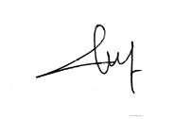
(Ni Nyoman Indrinawati)
NIM.253221598

Lampiran 4 Pernyataan persetujuan menjadi responden
PERNYATAAN PERSETUJUAN MENJADI RESPONDEN

Saya yang bertanda tangan di bawaha ini:
Nama (Inisial) :
Umur :
Jenis Kelamin :
Pendidikan :
Pekerjaan :
Dengan ini menyatakan bersedia menjadi responden pada penelitian yang dilakukan oleh Ni Nyoman Indrinawati, Mahasiswa Program Studi Keperawatan Program Sarjana STIKES Wira Medika Bali dengan judul, Gambaran Tingkat Pengetahuan Ibu Tentang Pencegahan Stunting di Wilayah Desa Adat Jero Kuta Batubulan. Demikian pernyataan ini saya buat untuk dapat dipergunakan sebagaimana perlunya.

Denpasar,.......Maret 2026
Responden

(……………………)

Lampiran 5 Permohonan menjadi enumerator
LEMBAR PERMOHONAN MENJADI ENUMERATOR
Kepada

Yth. Saudara/I
Dengan hormat,
Saya mahasiswa Program Studi Keperawatan Program Sarjana STIKES Wira Medika Bali bermaksud akan melakukan penelitian, Gambaran Tingkat Pengetahuan Ibu Tentang Pencegahan Stunting Pada Balita di Wilayah Desa Adat Jero Kuta Batubulan, dengan maksud tersebut saya meminta kesediaan saudara/i untuk berpartisipasi dalam proses penelitian ini. Tidak ada paksaan dalam hal ini, namun jika saudara /i bersedia mohon menandatangani pernyataan persetujuan menjadi pendamping.
Demikian permohonan ini kami sampaikan atas partisipasinya saya ucapkan terima kasih.

Denpasar, 01Maret 2026
Peneliti
(Ni Nyoman Indrinawati)
NIM.253221598

Lampiran 6 Lembar persetujuan enumerator
LEMBAR PERSETUJUAN ENUMERATOR
Nama : Ni Kadek Riski Suryaningsih
Umur : 25 Tahun
Alamat : Br Pukuh, Susut, Bangli
Setelah mendapatkan penjelasan, dengan ini bersedia berperan serta dalam penelitian berjudul “Gambaran Tingkat Pengetahuan Ibu Tentang Stunting Pada Balita di Wilayah Desa Adat Jero Kuta Batubulan” yang dilakukan oleh Ni Nyoman Indrinawati.
Demikian surat ini saya buat dengan sebenarnya untuk dapat dipergunakan dengan sebagaimana mestinya. Terima kasih.

Denpasar, 01 Maret 2026
Enumerator

(Ni Kadek Riski Suryaningsih)

Lampiran 7 Kuesioner penelitian
LEMBAR KUESIONER
GAMBARAN TINGKAT PENGETAHUAN IBU TENTANG PENCEGAHAN STUNTING PADA BALITA DI WILAYAH DESA ADAT JERO KUTA BATUBULAN
- Karakteristik responden
KARAKTERISTIK RESPONDEN
NO
1 | No responden | :
2 | Nama responden | :
3 | Umur responden | :
4 | Jenis kelamin | : | - Laki-laki  - Perempuan
5 | Pendidikan | : | - Tidak sekolah  - SD  - SMP  - SMA  - Perguruan tinggi
6 | Pekerjaan | : | - Bekerja  - Tidak bekerja
7 | Penghasilan perbulan | : | - Rp. 500.000-1.000.000  - Rp. 1.500.000-2.000.000  - > Rp. 3.000.000
8 | Sumber informasi terkait stunting | : | - Media cetak  - Media elektronik  - Tenaga kesehatan  - Lembaga kesehatan

- Kuesioner Pengetahuan Ibu
- Petunjuk :
1. Bacalah pertanyaan dengan baik dan teliti
2. Untuk kelancaran dalam penelitian ini mohon isilah jawaban sesuai
dengan pengetahuan anda tidak perlu bertanya dengan orang lain dan
jawab dengan jujur apa adanya
3. Kerahasiaan akan tetap terjamin
4. Pilihlah jawaban yang paling sesuai dengan pendapat saudara
5. Beri tanda (ѵ) pada jawaban yang anda pilih

PENGETAHUAN IBU
No | Pertanyaan | Benar | Salah
1 | Stunting adalah gangguan tumbuh kembang anak yang tinggi badannya tidak sesuai dengan umur
2 | Asupan gizi yang kurang dapat menyebabkan anak menjadi stunting
3 | Ciri-ciri anak dengan stunting yaitu pertumbuhan anak melambat
4 | Salah satu dampak jangka pendek dari stunting adalah gangguan kecerdasan dan pertumbuhan fisik
5 | Dampak jangka panjang stunting salah satunya adalah penurunan kekebalan tubuh dan prestasi belajar
6 | Anak di katakan sehat apabila tinggi badan atau panjang badan tidak sesuai dengan usianya (TB/U)
7 | Kekurangan gizi kronis pada 1000 hari pertama kehidupan anak dapat menyebabkan stunting
8 | Bertempat tinggal di lingkungan kotor atau tidak terawat dapat mencegah anak mengalami stunting
9 | Penanganan gizi spesifik stunting dapat dilakukan dengan memberikan makanan tambahan (PMT) pada ibu hamil dan memberikan ASI ekslusif serta MPASI pada anak
10 | Ibu dapat memberikan makanan yang bergizi seperti : nasi, lauk pauk (berprotein) dan sayur-sayuran untuk mencegah anak mengalami stunting
Sumber : (Deviyanti, 2022)

Lampiran 8 kisi-kisi kuesioner
KISI-KISI KUESIONER
GAMBARAN TINGKAT PENGETAHUAN IBU TENTANG PENCEGAHAN STUNTING PADA BALITA DI WILAYAH DESA ADAT JERO KUTA BATUBULAN

Variable | Indikator | Pertanyaan  Positif Negatif |  | Jumlah soal
Tingkat pengetahuan ibu tentang pencegahan stunting | - Pengertian stunting  - Penilaian status gizi  - Penyebab stunting  - Ciri-ciri stunting  - Dampak stunting  - Pencegahan stunting | 1  2,7  3  4,5  9,10 | 6  8 | 1  1  2  1  2  3

Lampiran 9 Master tabel

No Resp | Usia | Pendidikan terakhir | Pekerjaan | Penghasilan | Sumber informasi | Pertanyaan |  |  |  |  |  |  |  |  |  | Total | Kategori
 |  |  |  |  |  | 1 | 2 | 3 | 4 | 5 | 6 | 7 | 8 | 9 | 10 | Total | Kategori
1 | 2 | 5 | 1 | 2 | 3 | 1 | 1 | 1 | 1 | 1 | 0 | 1 | 0 | 1 | 1 | 8 | 1
2 | 1 | 5 | 1 | 2 | 2 | 0 | 1 | 1 | 1 | 1 | 1 | 1 | 1 | 1 | 1 | 9 | 1
3 | 2 | 5 | 1 | 3 | 4 | 1 | 1 | 1 | 1 | 0 | 1 | 1 | 1 | 1 | 1 | 9 | 1
4 | 1 | 5 | 1 | 2 | 2 | 1 | 1 | 1 | 1 | 0 | 1 | 1 | 1 | 1 | 1 | 9 | 1
5 | 2 | 5 | 1 | 3 | 2 | 1 | 1 | 1 | 1 | 1 | 1 | 1 | 1 | 1 | 1 | 10 | 1
6 | 2 | 5 | 1 | 3 | 2 | 0 | 1 | 1 | 1 | 0 | 0 | 1 | 1 | 1 | 1 | 7 | 1
7 | 2 | 4 | 1 | 1 | 4 | 1 | 0 | 1 | 1 | 1 | 1 | 0 | 0 | 1 | 0 | 6 | 2
8 | 2 | 4 | 1 | 1 | 4 | 0 | 1 | 0 | 0 | 1 | 1 | 1 | 1 | 0 | 1 | 6 | 2
9 | 2 | 4 | 1 | 1 | 4 | 0 | 1 | 1 | 0 | 1 | 1 | 1 | 1 | 1 | 1 | 8 | 1
10 | 2 | 4 | 1 | 1 | 4 | 1 | 1 | 0 | 0 | 1 | 1 | 0 | 1 | 1 | 1 | 7 | 2
11 | 2 | 5 | 1 | 3 | 3 | 1 | 1 | 1 | 1 | 1 | 1 | 1 | 1 | 1 | 1 | 10 | 1
12 | 2 | 4 | 1 | 1 | 4 | 1 | 0 | 1 | 1 | 0 | 1 | 0 | 1 | 0 | 1 | 6 | 2
13 | 2 | 4 | 1 | 1 | 4 | 1 | 0 | 0 | 1 | 1 | 1 | 0 | 1 | 1 | 1 | 7 | 2
14 | 1 | 4 | 1 | 2 | 2 | 0 | 0 | 1 | 1 | 1 | 1 | 0 | 1 | 1 | 1 | 7 | 2
15 | 1 | 4 | 1 | 2 | 2 | 0 | 1 | 0 | 1 | 0 | 1 | 1 | 1 | 1 | 0 | 6 | 2
16 | 2 | 5 | 1 | 3 | 2 | 1 | 1 | 1 | 1 | 1 | 1 | 1 | 1 | 1 | 1 | 10 | 1
17 | 1 | 4 | 1 | 2 | 2 | 1 | 1 | 1 | 1 | 1 | 1 | 1 | 1 | 1 | 0 | 9 | 1
18 | 2 | 5 | 1 | 3 | 2 | 1 | 1 | 1 | 1 | 1 | 1 | 1 | 1 | 1 | 1 | 10 | 1
19 | 2 | 5 | 1 | 3 | 2 | 1 | 1 | 1 | 1 | 1 | 1 | 1 | 1 | 1 | 0 | 9 | 1
20 | 2 | 4 | 1 | 2 | 4 | 1 | 1 | 0 | 1 | 1 | 1 | 0 | 1 | 1 | 1 | 8 | 1
21 | 1 | 4 | 1 | 1 | 4 | 0 | 1 | 0 | 1 | 1 | 1 | 1 | 1 | 0 | 1 | 7 | 2
22 | 2 | 5 | 1 | 3 | 2 | 1 | 1 | 0 | 1 | 1 | 1 | 1 | 1 | 1 | 0 | 8 | 1
23 | 2 | 4 | 1 | 1 | 2 | 0 | 0 | 1 | 1 | 1 | 1 | 1 | 1 | 0 | 1 | 7 | 2
24 | 1 | 5 | 1 | 3 | 2 | 1 | 1 | 1 | 1 | 1 | 0 | 1 | 0 | 1 | 1 | 8 | 1
25 | 2 | 5 | 1 | 3 | 2 | 1 | 1 | 1 | 1 | 1 | 1 | 1 | 1 | 1 | 1 | 10 | 1
26 | 2 | 4 | 1 | 3 | 2 | 0 | 1 | 0 | 1 | 1 | 0 | 1 | 1 | 1 | 1 | 7 | 2
27 | 2 | 4 | 1 | 2 | 2 | 1 | 0 | 0 | 0 | 1 | 1 | 1 | 1 | 1 | 1 | 7 | 2
28 | 2 | 5 | 1 | 3 | 2 | 1 | 0 | 0 | 1 | 0 | 1 | 1 | 1 | 1 | 0 | 6 | 2
29 | 1 | 4 | 1 | 2 | 4 | 1 | 0 | 0 | 0 | 1 | 1 | 1 | 1 | 1 | 1 | 7 | 2
30 | 1 | 4 | 1 | 1 | 4 | 1 | 1 | 0 | 0 | 0 | 1 | 1 | 1 | 1 | 1 | 7 | 2
31 | 2 | 4 | 1 | 2 | 2 | 0 | 1 | 1 | 0 | 1 | 1 | 1 | 1 | 1 | 1 | 8 | 1
32 | 2 | 5 | 1 | 3 | 2 | 1 | 0 | 1 | 1 | 1 | 1 | 1 | 1 | 1 | 1 | 9 | 1
33 | 2 | 5 | 1 | 3 | 2 | 1 | 1 | 0 | 1 | 1 | 1 | 0 | 1 | 1 | 1 | 8 | 1
34 | 2 | 4 | 1 | 2 | 4 | 0 | 1 | 0 | 1 | 1 | 1 | 0 | 1 | 1 | 1 | 7 | 2
35 | 2 | 5 | 1 | 3 | 2 | 1 | 1 | 1 | 1 | 1 | 1 | 0 | 1 | 1 | 0 | 8 | 1
36 | 2 | 4 | 1 | 3 | 2 | 0 | 1 | 0 | 1 | 1 | 1 | 0 | 1 | 0 | 1 | 6 | 2
37 | 1 | 4 | 1 | 2 | 2 | 0 | 0 | 1 | 1 | 1 | 1 | 0 | 1 | 1 | 1 | 7 | 2
38 | 1 | 4 | 1 | 2 | 2 | 1 | 0 | 0 | 1 | 1 | 1 | 0 | 1 | 1 | 0 | 6 | 2
39 | 2 | 4 | 1 | 2 | 3 | 1 | 1 | 1 | 1 | 0 | 1 | 0 | 1 | 1 | 1 | 8 | 1
40 | 2 | 5 | 1 | 3 | 2 | 1 | 1 | 1 | 1 | 1 | 1 | 1 | 1 | 1 | 1 | 10 | 1
41 | 2 | 4 | 1 | 3 | 2 | 1 | 0 | 0 | 1 | 1 | 1 | 1 | 1 | 1 | 0 | 7 | 2
42 | 1 | 4 | 1 | 1 | 2 | 0 | 1 | 1 | 1 | 0 | 1 | 1 | 0 | 1 | 1 | 7 | 2
43 | 2 | 5 | 1 | 3 | 2 | 1 | 0 | 1 | 1 | 1 | 0 | 1 | 1 | 1 | 1 | 8 | 1
44 | 2 | 5 | 1 | 3 | 4 | 1 | 1 | 0 | 1 | 1 | 0 | 1 | 1 | 1 | 1 | 8 | 1
45 | 2 | 5 | 1 | 3 | 2 | 1 | 0 | 0 | 1 | 1 | 1 | 1 | 1 | 1 | 1 | 8 | 1
46 | 2 | 5 | 1 | 3 | 4 | 1 | 1 | 0 | 1 | 1 | 1 | 1 | 1 | 1 | 1 | 9 | 1
47 | 1 | 4 | 1 | 2 | 2 | 1 | 0 | 0 | 1 | 0 | 1 | 1 | 1 | 1 | 1 | 7 | 2
48 | 1 | 4 | 1 | 2 | 2 | 1 | 0 | 1 | 0 | 1 | 1 | 1 | 1 | 1 | 0 | 7 | 2
49 | 2 | 4 | 1 | 2 | 4 | 1 | 1 | 1 | 1 | 1 | 1 | 1 | 1 | 1 | 1 | 10 | 1
50 | 1 | 4 | 1 | 1 | 2 | 1 | 0 | 0 | 1 | 0 | 1 | 0 | 1 | 1 | 1 | 6 | 2
51 | 1 | 4 | 1 | 2 | 2 | 1 | 1 | 1 | 1 | 1 | 1 | 0 | 1 | 1 | 1 | 9 | 1
52 | 2 | 5 | 1 | 3 | 2 | 1 | 0 | 1 | 1 | 1 | 1 | 1 | 0 | 1 | 1 | 8 | 1
53 | 2 | 5 | 1 | 3 | 2 | 1 | 1 | 1 | 1 | 1 | 1 | 0 | 1 | 1 | 1 | 9 | 1
54 | 2 | 5 | 1 | 3 | 2 | 1 | 0 | 1 | 1 | 1 | 0 | 1 | 1 | 1 | 1 | 8 | 1
55 | 2 | 5 | 1 | 3 | 4 | 0 | 1 | 1 | 1 | 1 | 1 | 0 | 1 | 1 | 1 | 8 | 1
56 | 2 | 5 | 1 | 3 | 4 | 1 | 0 | 1 | 1 | 0 | 1 | 1 | 1 | 1 | 1 | 8 | 1
57 | 2 | 5 | 1 | 3 | 2 | 1 | 1 | 1 | 1 | 1 | 1 | 0 | 1 | 1 | 1 | 9 | 1
58 | 2 | 5 | 1 | 3 | 2 | 0 | 0 | 1 | 1 | 1 | 1 | 0 | 1 | 1 | 1 | 7 | 2
59 | 2 | 5 | 1 | 3 | 2 | 1 | 1 | 0 | 1 | 1 | 1 | 1 | 1 | 1 | 1 | 9 | 1
60 | 2 | 5 | 1 | 3 | 2 | 1 | 0 | 1 | 0 | 1 | 1 | 1 | 1 | 1 | 1 | 8 | 1
61 | 2 | 5 | 1 | 3 | 2 | 1 | 1 | 1 | 1 | 1 | 1 | 0 | 1 | 1 | 1 | 9 | 1
62 | 2 | 4 | 1 | 2 | 3 | 1 | 1 | 1 | 1 | 1 | 1 | 1 | 1 | 1 | 0 | 9 | 1
63 | 2 | 5 | 1 | 3 | 2 | 1 | 0 | 1 | 1 | 0 | 1 | 1 | 1 | 1 | 1 | 8 | 1
64 | 2 | 5 | 1 | 3 | 3 | 1 | 1 | 1 | 1 | 1 | 1 | 0 | 1 | 1 | 1 | 9 | 1
65 | 2 | 5 | 1 | 3 | 2 | 0 | 1 | 1 | 0 | 1 | 1 | 1 | 1 | 1 | 1 | 8 | 1
66 | 1 | 5 | 1 | 3 | 3 | 1 | 0 | 1 | 1 | 1 | 1 | 1 | 1 | 1 | 1 | 9 | 1
67 | 1 | 4 | 1 | 2 | 3 | 1 | 1 | 1 | 1 | 1 | 0 | 1 | 0 | 1 | 1 | 8 | 1
68 | 2 | 5 | 1 | 3 | 2 | 1 | 1 | 1 | 1 | 1 | 0 | 1 | 0 | 1 | 1 | 8 | 1
69 | 2 | 5 | 1 | 3 | 2 | 1 | 0 | 0 | 1 | 1 | 1 | 1 | 1 | 0 | 1 | 7 | 2
70 | 2 | 5 | 1 | 3 | 3 | 1 | 1 | 0 | 1 | 1 | 1 | 1 | 1 | 1 | 1 | 9 | 1
71 | 2 | 5 | 1 | 3 | 2 | 1 | 1 | 1 | 1 | 1 | 0 | 1 | 0 | 1 | 1 | 8 | 2
72 | 2 | 4 | 1 | 2 | 2 | 0 | 1 | 0 | 1 | 1 | 1 | 1 | 1 | 0 | 1 | 7 | 2
73 | 2 | 4 | 1 | 3 | 2 | 1 | 1 | 1 | 0 | 1 | 1 | 1 | 1 | 1 | 1 | 9 | 1
74 | 2 | 4 | 1 | 3 | 3 | 1 | 0 | 1 | 1 | 1 | 0 | 1 | 1 | 1 | 1 | 8 | 1
75 | 2 | 4 | 1 | 3 | 4 | 1 | 1 | 0 | 1 | 1 | 1 | 1 | 1 | 1 | 0 | 8 | 1
76 | 2 | 5 | 1 | 3 | 2 | 1 | 1 | 1 | 1 | 1 | 1 | 1 | 1 | 0 | 0 | 8 | 1
77 | 2 | 5 | 1 | 3 | 4 | 0 | 1 | 1 | 1 | 0 | 1 | 1 | 1 | 1 | 1 | 8 | 1
78 | 2 | 4 | 1 | 2 | 2 | 1 | 0 | 0 | 1 | 1 | 1 | 1 | 1 | 0 | 1 | 7 | 2
79 | 2 | 5 | 1 | 3 | 2 | 1 | 1 | 0 | 1 | 1 | 1 | 1 | 0 | 1 | 1 | 8 | 1
80 | 2 | 5 | 1 | 3 | 2 | 1 | 0 | 0 | 1 | 1 | 1 | 1 | 0 | 1 | 1 | 7 | 2
81 | 2 | 4 | 1 | 2 | 4 | 1 | 0 | 1 | 1 | 1 | 1 | 1 | 1 | 1 | 1 | 9 | 1
82 | 2 | 4 | 1 | 2 | 2 | 0 | 1 | 1 | 1 | 1 | 0 | 1 | 0 | 1 | 1 | 7 | 2
83 | 2 | 5 | 1 | 3 | 2 | 1 | 1 | 1 | 1 | 1 | 0 | 1 | 0 | 1 | 1 | 8 | 1
84 | 2 | 5 | 1 | 3 | 2 | 1 | 1 | 1 | 1 | 1 | 0 | 1 | 0 | 1 | 1 | 8 | 1
85 | 1 | 4 | 1 | 2 | 4 | 1 | 0 | 0 | 1 | 1 | 1 | 1 | 1 | 0 | 1 | 7 | 2
86 | 1 | 4 | 1 | 2 | 2 | 1 | 1 | 1 | 1 | 1 | 0 | 1 | 0 | 1 | 1 | 8 | 1
87 | 2 | 5 | 1 | 3 | 2 | 0 | 1 | 0 | 1 | 1 | 1 | 1 | 1 | 1 | 0 | 7 | 2
88 | 2 | 5 | 1 | 3 | 4 | 1 | 1 | 0 | 1 | 1 | 0 | 1 | 1 | 1 | 1 | 8 | 1
89 | 2 | 5 | 1 | 3 | 2 | 1 | 1 | 1 | 1 | 1 | 0 | 1 | 0 | 1 | 1 | 8 | 1
90 | 2 | 4 | 1 | 2 | 2 | 1 | 0 | 1 | 1 | 1 | 0 | 1 | 0 | 1 | 1 | 7 | 2
91 | 2 | 5 | 1 | 3 | 2 | 1 | 1 | 0 | 1 | 1 | 0 | 1 | 1 | 1 | 1 | 8 | 1
92 | 1 | 4 | 1 | 2 | 4 | 1 | 1 | 1 | 1 | 1 | 0 | 1 | 1 | 1 | 1 | 9 | 1
93 | 2 | 5 | 1 | 3 | 2 | 1 | 1 | 1 | 1 | 1 | 0 | 1 | 0 | 1 | 1 | 8 | 1
94 | 2 | 5 | 1 | 3 | 2 | 1 | 1 | 0 | 1 | 1 | 1 | 1 | 1 | 0 | 1 | 8 | 1
95 | 2 | 5 | 1 | 3 | 4 | 1 | 0 | 1 | 1 | 1 | 1 | 1 | 1 | 1 | 1 | 9 | 1
96 | 2 | 4 | 1 | 2 | 2 | 1 | 1 | 1 | 1 | 0 | 1 | 1 | 1 | 1 | 1 | 9 | 1
97 | 1 | 4 | 1 | 2 | 3 | 1 | 1 | 1 | 1 | 1 | 0 | 1 | 0 | 0 | 1 | 7 | 2
98 | 2 | 5 | 1 | 3 | 2 | 1 | 1 | 1 | 1 | 1 | 1 | 1 | 1 | 1 | 1 | 10 | 1
99 | 2 | 4 | 1 | 2 | 3 | 1 | 0 | 0 | 1 | 1 | 0 | 1 | 1 | 1 | 1 | 7 | 2
100 | 2 | 5 | 1 | 3 | 2 | 1 | 1 | 0 | 1 | 1 | 1 | 1 | 1 | 1 | 1 | 9 | 1
101 | 1 | 4 | 1 | 2 | 4 | 1 | 1 | 1 | 0 | 1 | 1 | 1 | 1 | 1 | 0 | 8 | 1

Keterangan :
- Pada karakteristik responden
- Berdasarkan usia, kode (1) 19-25, kode (2) 26-45, kode (3) > 46
- Berdasarkan pendidikan terakhir, kode (1) tidak sekolah, Kode (2) SD, kode (3) tamat SMP, Kode (4) tamat SMA, kode (5) perguruan tinggi
- Berdasarkan pekerjaan, kode (1) bekerja, kode (2) tidak bekerja
- Berdasarkan penghasilan, kode (1) Rp. 500.000-1.000.000, kode (2) Rp. 1.500.000-2.000.000, kode (3) >Rp. 3.000.000.
- Berdasarkan sumber informasi, kode (1) Media cetak, kode (2) Media elektronik, (3) Tenaga kesehatan, kode (4) Lembaga kesehatan
- Pada variabel pengetahuan ibu tentang pencegahan stunting
Jawaban tingkat pengetahuan pertanyaan positif : kode 1: benar, kode 0: salah dan pertanyaan negatif: kode 0: benar, kode 1: salah
- Tingkat pengetahuan
Tingkat pengetahuan baik (1), Tingkat pengetahuan cukup (2), Tingkat pengetahuan kurang (3)

Statistics
 |  | Usia | Pendidikan | Pekerjaan | Penghasilan | Sumber informasi | Tingkat pengetahuan
N | Valid | 101 | 101 | 101 | 101 | 101 | 101
N | Missing | 0 | 0 | 0 | 0 | 0 | 0

Usia
 |  | Frequency | Percent | Valid Percent | Cumulative Percent
Valid | 19 - 25 th | 23 | 22.8 | 22.8 | 22.8
Valid | 26-45 th | 78 | 77.2 | 77.2 | 100.0
Valid | Total | 101 | 100.0 | 100.0

Pendidikan
 |  | Frequency | Percent | Valid Percent | Cumulative Percent
Valid | Tamat SMA | 46 | 45.5 | 45.5 | 45.5
Valid | Perguruan tinggi | 55 | 54.5 | 54.5 | 100.0
Valid | Total | 101 | 100.0 | 100.0

Pekerjaan
 |  | Frequency | Percent | Valid Percent | Cumulative Percent
Valid | Bekerja | 101 | 100.0 | 100.0 | 100.0

Penghasilan
 |  | Frequency | Percent | Valid Percent | Cumulative Percent
Valid | 500.000 - 1.000.000 | 11 | 10.9 | 10.9 | 10.9
Valid | 1.500.000 - 2.000.000 | 32 | 31.7 | 31.7 | 42.6
Valid | > 3.000.000 | 58 | 57.4 | 57.4 | 100.0
Valid | Total | 101 | 100.0 | 100.0

Sumber informasi
 |  | Frequency | Percent | Valid Percent | Cumulative Percent
Valid | Media elektronik | 65 | 64.4 | 64.4 | 64.4
Valid | Tenaga kesehatan | 11 | 10.9 | 10.9 | 75.2
Valid | Lembaga kesehatan | 25 | 24.8 | 24.8 | 100.0
Valid | Total | 101 | 100.0 | 100.0

Tingkat pengetahuan
 |  | Frequency | Percent | Valid Percent | Cumulative Percent
Valid | Baik | 66 | 65.3 | 65.3 | 65.3
Valid | Cukup | 35 | 34.7 | 34.7 | 100.0
Valid | Total | 101 | 100.0 | 100.0

Lampiran 10 Form bukti bimbingan
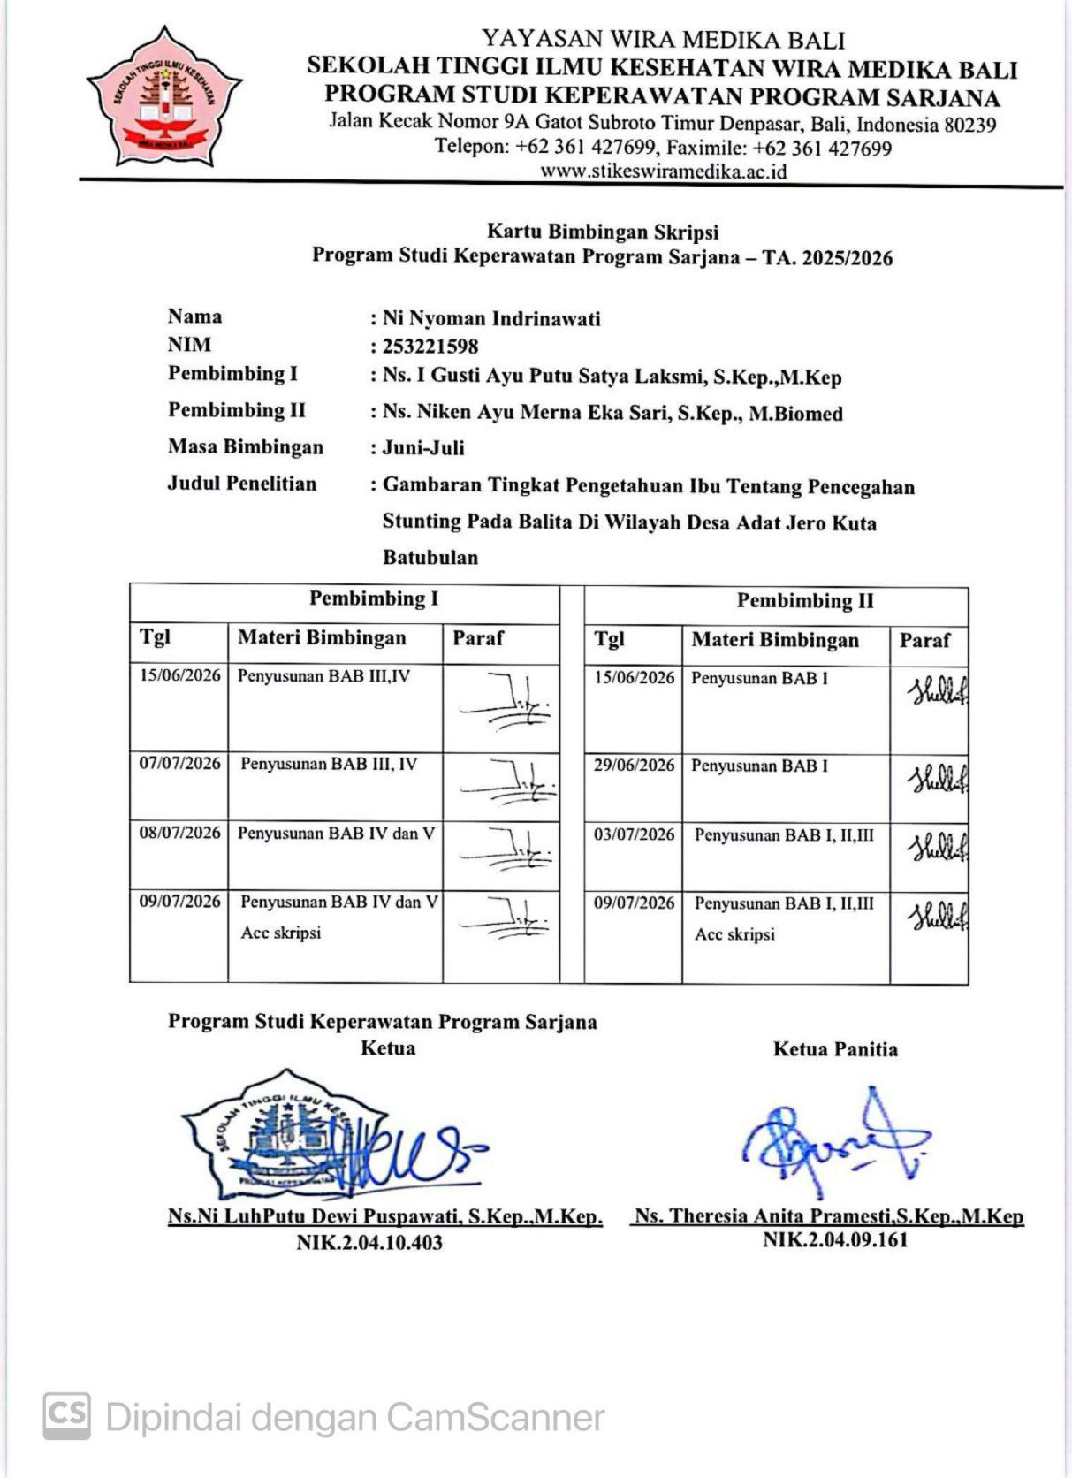

Lampiran 11 Surat ijin studi pendahuluan
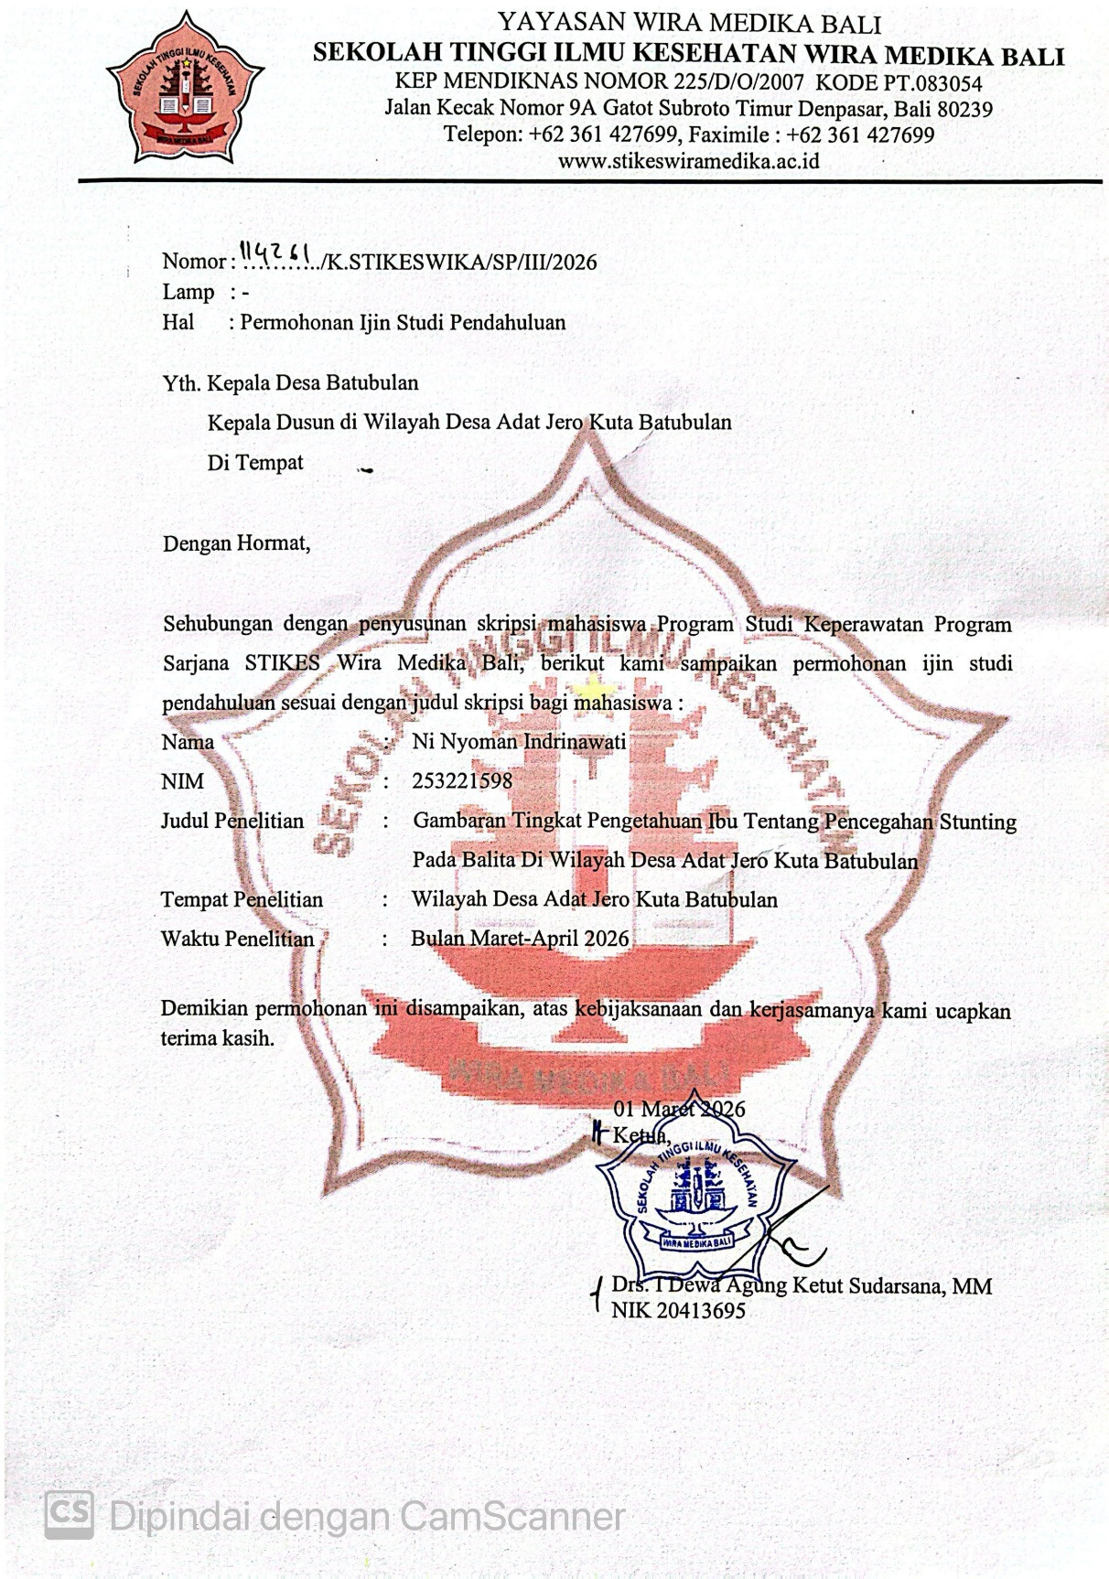

Lampiran 12 Surat ijin penelitian
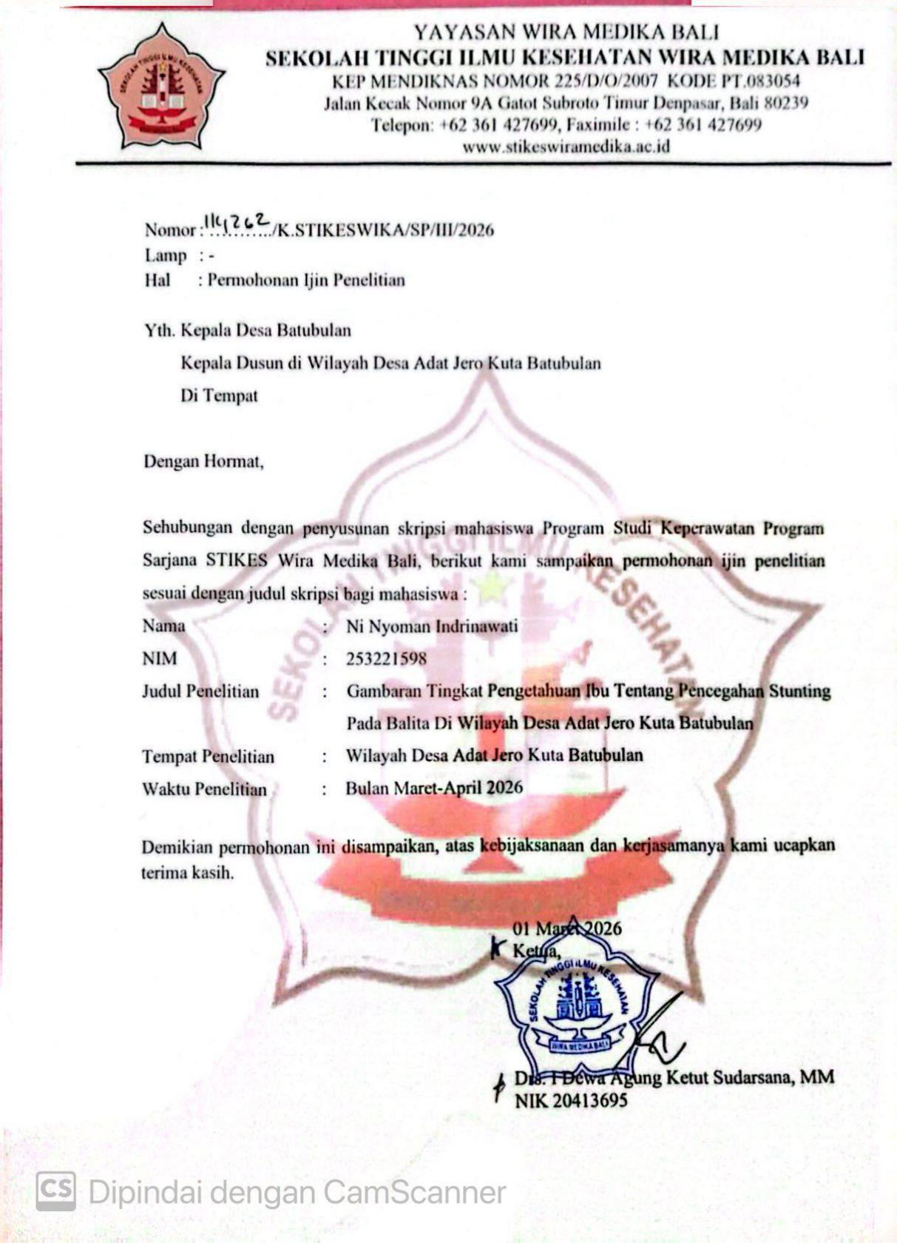

Lampiran 13 Balasan surat ijin penelitian
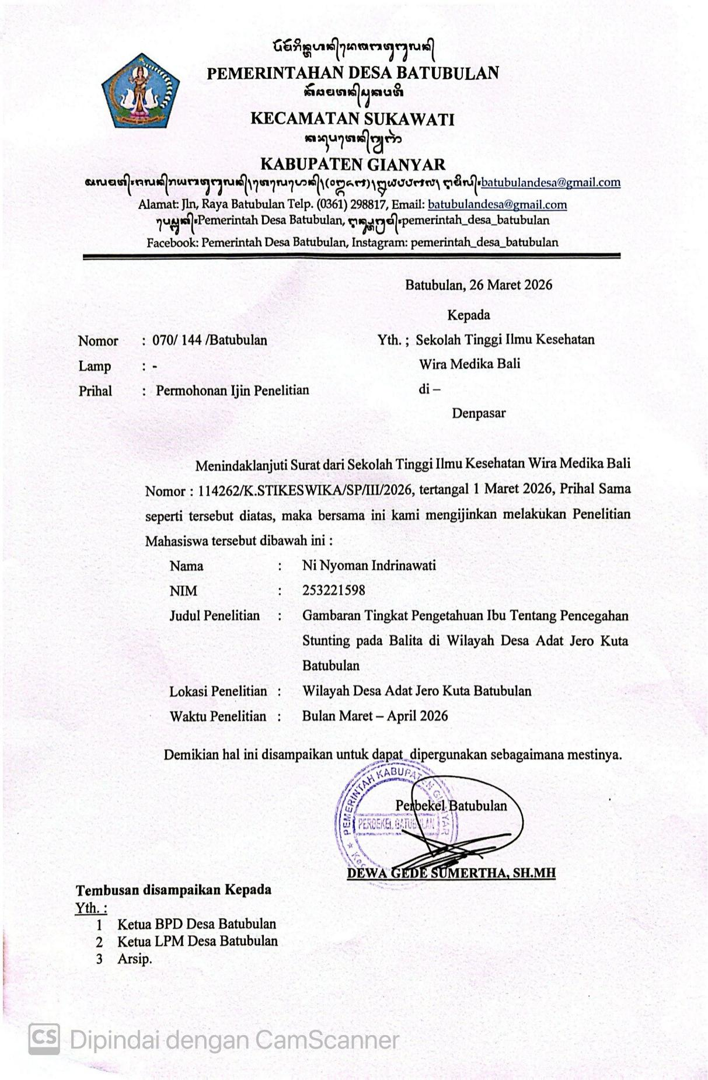
Lampiran 14 surat permohonan ethical clearance

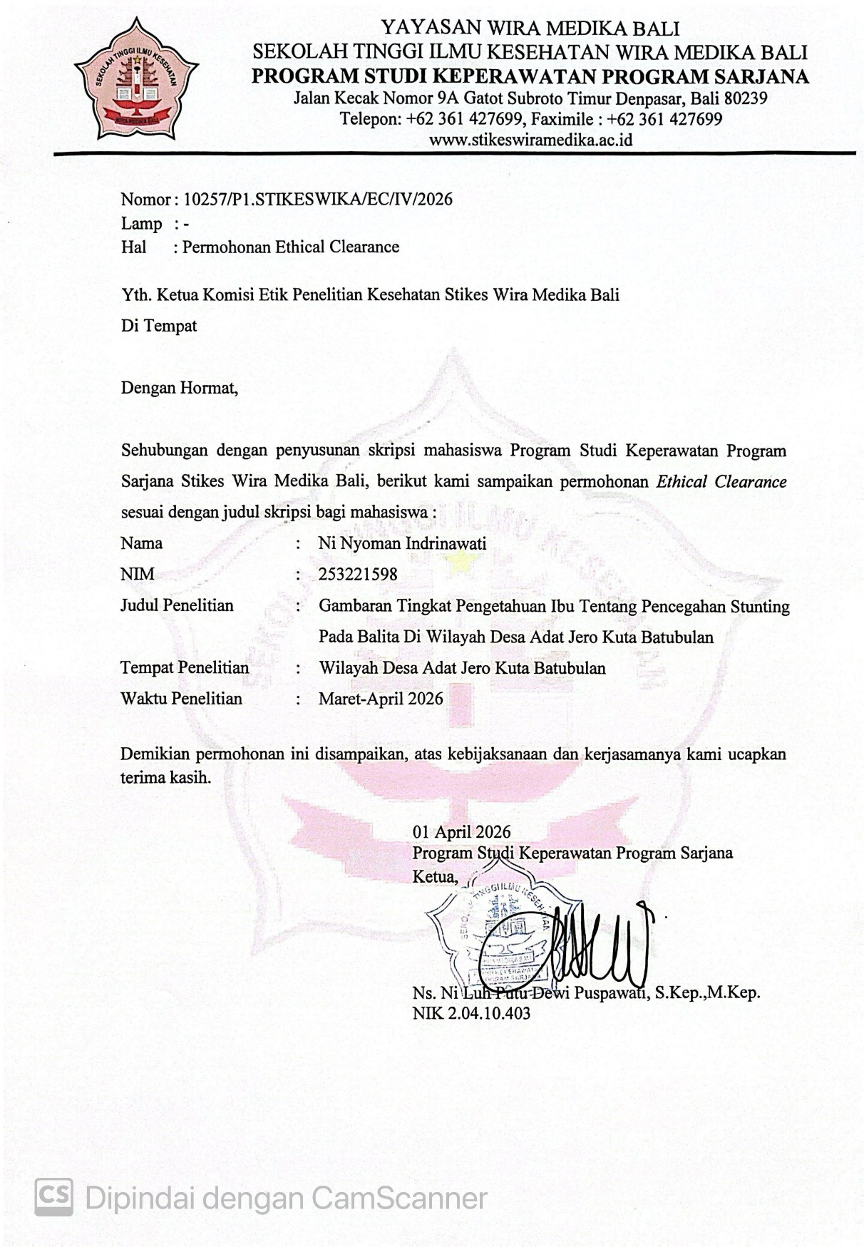
Lampiran 15 surat kelaikan etik
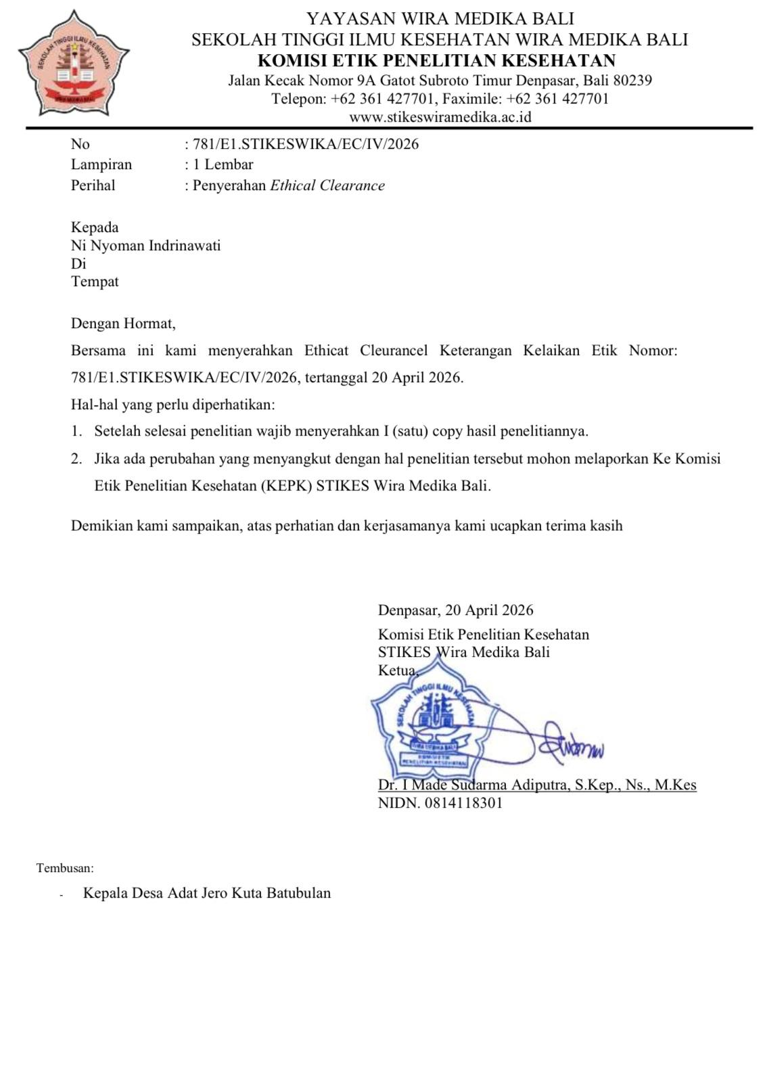
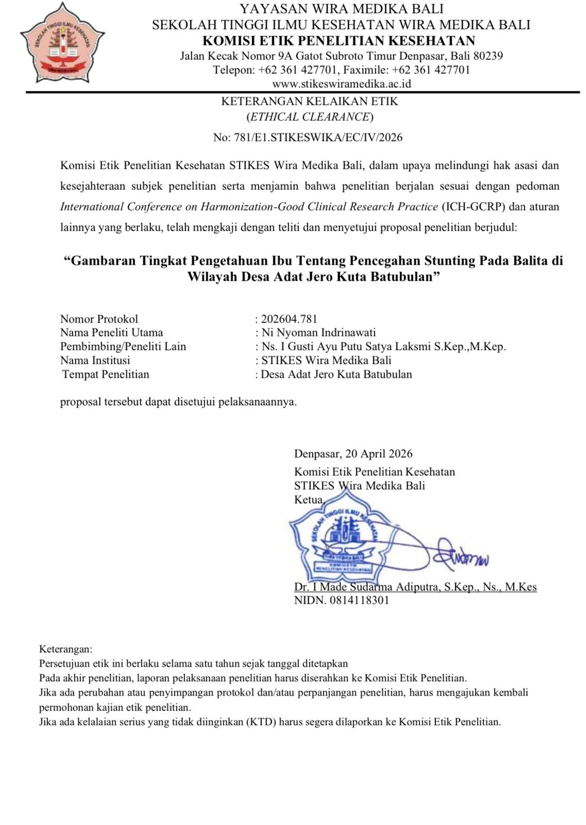

Lampiran 16 Bukti pengisian kuesioner
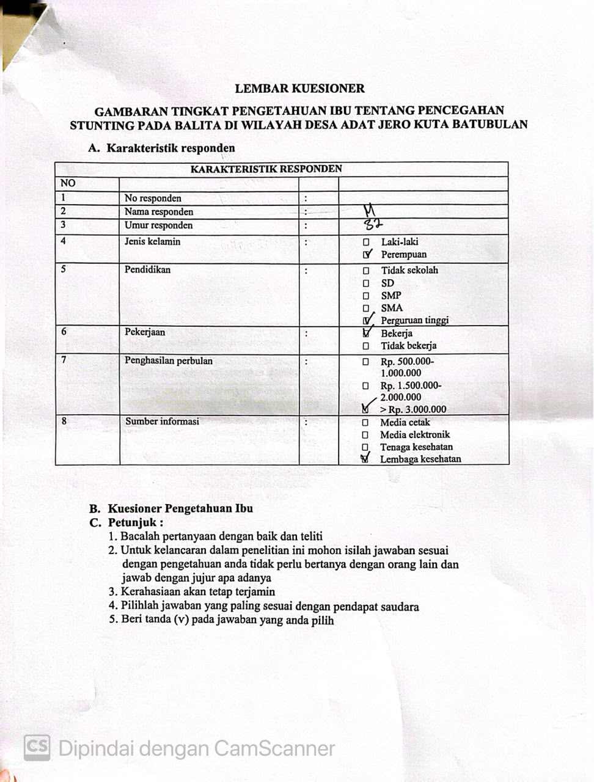

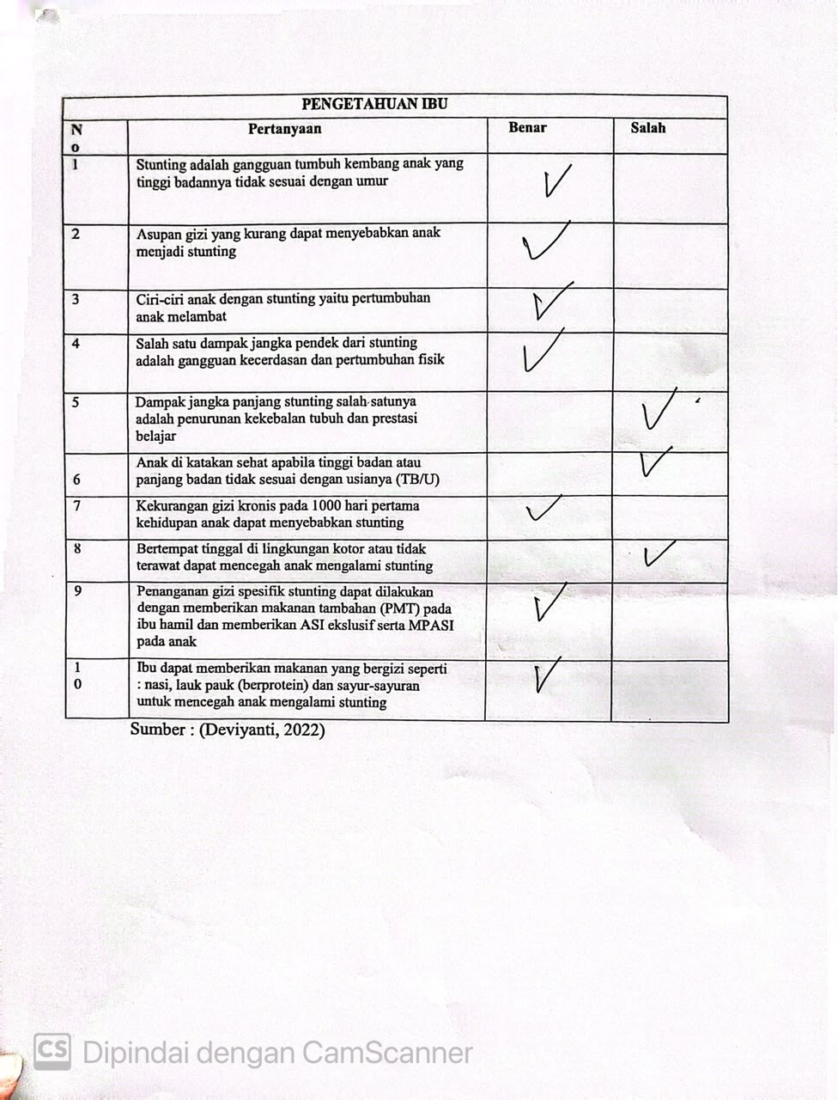

Lampiran 17 Dokumentasi
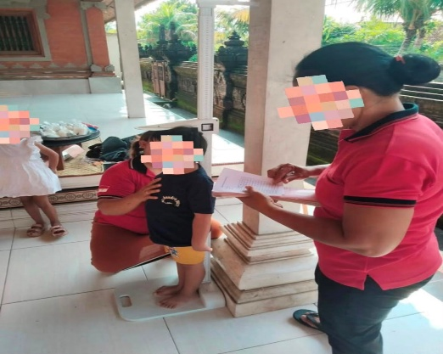  Br Pagutan Kelod | 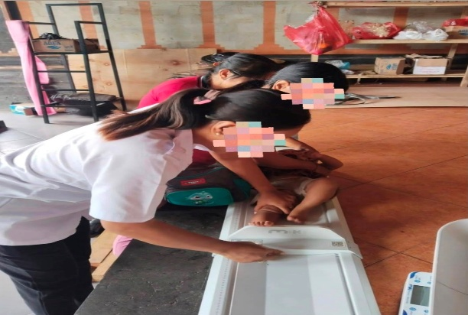  Br Batur
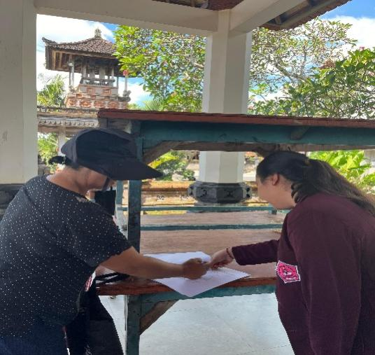  Br Pagutan Kaja | 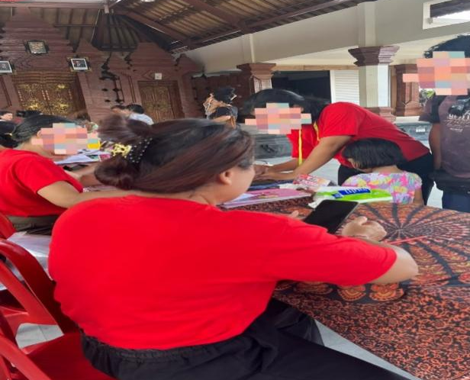  Br Pagutan Kaja
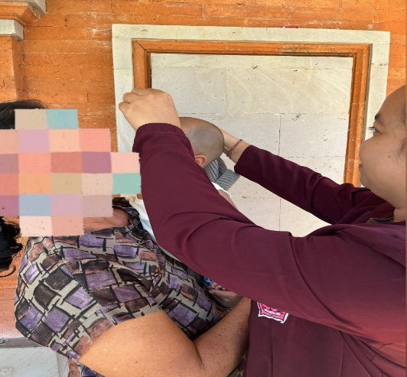  Br Pagutan Kelod | 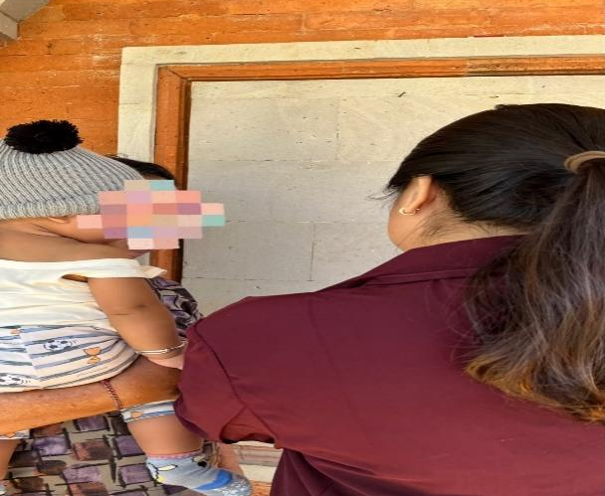  Br Pagutan Kelod

